**新 书 推 荐**

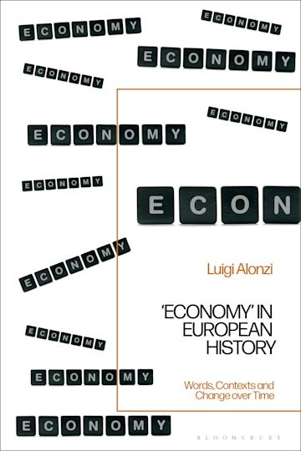**中文书名：《欧洲历史中的“经济”：词语、语境与时代变迁》**

**英文书名：'ECONOMY' IN EUROPEAN HISTORY: Words, Contexts and Change over Time**

**作 者：Luigi Alonzi**

**出 版 社：Bloomsbury Academic**

**代理公司：ANA/Jessica**

**页 数：256页**

**出版时间：2023年9月**

**代理地区：中国大陆、台湾**

**审读资料：电子稿**

**类 型：历史**

**内容简介：**

在20世纪末“语言学转向”的推动下，思想史和概念史学家继续对历史中的概念研究投入大量关注。这本创新性的跨学科专著以此类学术研究为基础，对“经济”一词进行了全新的历史研究。

路易吉·阿隆兹（Luigi Alonzi）从希腊的家庭法思想出发，追溯了中世纪和近代早期“经济”一词所承载的不同含义，突显了这个词汇在不同政治和文化背景下的丰富语义及运用。值得注意的是，该书特别关注所谓的“经济学”（Oeconomica）文献，追踪了意大利和法国文艺复兴时期对柏拉图（Plato）、亚里士多德（Aristotle）、“伪”亚里士多德（the 'pseudo' Aristotle）和色诺芬（Xenophon）作品的接受情况。这一传统对公民人文主义以及专门论述权力和指挥的文本具有难以置信的影响力，从而影响了后来关于自然法的辩论以及17世纪和18世纪新科学学科的发展。在探讨这一问题时，翻译在意义传递和转换中的功能成为了分析的核心。

《欧洲历史中的“经济”》为许多历史学家反复面临的一个重要挑战提供了亟需的启示：文字可以而且确实会随着时间的推移而改变。因此，这本书将成为研究近代早期和欧洲经济史学者的珍贵资源。

**营销亮点：**

* 首次对经济史研究中关键定义的背景和历史进行全面概述
* 通过追溯中世纪的传统，在近期有关经济术语研究的基础上更进一步
* 采用跨国、跨学科和比较研究的方法

**作者简介：**

**路易吉·阿隆兹（Luigi Alonzi）**是意大利巴勒莫大学早期现代史教授。

**媒体评价：**

“路易吉·阿隆兹的这本开创性著作位于语言学和经济学的交叉口。他对从古希腊到十八世纪、从家庭管理到道德哲学再到政治经济学的各种概念进行了细致的分析。他为前工业化欧洲的思想史和经济史提供了全新的见解。”

——彼得·伯克（Peter Burke），英国剑桥大学伊曼纽尔学院文化史荣誉教授

“阿隆兹的这本著作文笔雄辩、论证清晰，深入揭示了经济概念在欧洲历史不同时期的复杂发展轨迹。该书具有非凡的跨学科广度和实证深度，为这一概念的多元过去的转变、对抗和非哲学叙事提供了引人入胜的论据。”

——亚历山德拉·利亚内里（Alexandra Lianeri），希腊塞萨洛尼基亚里士多德大学助理教授

**《欧洲历史中的“经济”：词语、语境与时代变迁》**

引言

第一部分：经济学：从远古时代到中世纪和文艺复兴时期

1. 经济学的“古典”论述

2. 中世纪至文艺复兴时期的经济学

第二部分：家庭管理与指挥权

3. 意大利的经济与政治

4. 法国的经济与政治

第三部分：经济学的词典学和关于科学经济学的论述

5. 经济学：词典和百科全书

6. 经济科学与自然法

第四部分：经济语义：秩序与管理

7. “经济”作为形容词：经济谨慎、经济秩序、经济商业

8. “经济”作为名词：宗教经济、自然经济、动物经济

第五部分：“政治经济学”一词的复兴

9. 商业、金融与政治经济学的起源

10. “政治经济学”一词的新生

部分参考书目

索引

**感谢您的阅读！**

**请将反馈信息发至：版权负责人**

**Email**：[**Rights@nurnberg.com.cn**](mailto:Rights@nurnberg.com.cn)

安德鲁·纳伯格联合国际有限公司北京代表处

北京市海淀区中关村大街甲59号中国人民大学文化大厦1705室, 邮编：100872

电话：010-82504106, 传真：010-82504200

公司网址：[http://www.nurnberg.com.cn](http://www.nurnberg.com.cn/)

书目下载：<http://www.nurnberg.com.cn/booklist_zh/list.aspx>

书讯浏览：<http://www.nurnberg.com.cn/book/book.aspx>

视频推荐：<http://www.nurnberg.com.cn/video/video.aspx>

豆瓣小站：<http://site.douban.com/110577/>

新浪微博：[安德鲁纳伯格公司的微博_微博 (weibo.com)](https://weibo.com/1877653117/profile?topnav=1&wvr=6)

微信订阅号：ANABJ2002

